UBND QUẬN LONG BIÊN
TRƯỜNG MẦM NON HOA MỘC LAN

BIỆN PHÁP SÁNG TẠO
Một số biện pháp xây dựng lớp học vui vẻ - hạnh phúc
cho trẻ mẫu giáo 3-4 tuổi trong trường mầm non

Lĩnh vực : Giáo dục mẫu giáo
Cấp học : Mầm non
Họ và tên tác giả : Lê Kim Chi
Chức vụ : Giáo viên
Điện thoại : 033.226.9280
Đơn vị công tác : Trường mầm non Hoa Mộc Lan
Quận Long Biên – Hà Nội

Long Biên, tháng 10 năm 2024

Long Biên, tháng 10 năm 2024

I. Lí do chọn đề tài
I. Lí do chọn đề tài
I. Lí do chọn đề tài
I. ĐẶT VẤN ĐỀ
“Hạnh phúc là cảm xúc vui sướng, hài lòng của con người trong cuộc sống khi được đáp ứng, thỏa mãn các nhu cầu cầu vật chất và tinh thần, hạnh phúc cá nhân gắn liền với hạnh phúc của xã hội, không có hạnh phúc riêng lẻ”.
Tôi là một giáo viên mầm non luôn suy nghĩ làm thế nào để những mầm non tương lai của đất nước “Mỗi ngày đến trường là một ngày vui”. Vì vậy, làm thế nào khi trẻ nghỉ học lâu ở nhà để cho trẻ thích đến trường, đến lớp. Đó là niềm mong mỏi của tất cả những cô giáo như tôi và các đồng chí ngồi đây mong đợi.
Trong những năm gần đây ngành giáo dục TP Hà Nội và phòng giáo dục đào tạo Quận Long Biên luôn chú trọng việc xây dựng môi trường xanh, sạch đẹp, an toàn thân thiện và việc nâng cao cao chất lượng, coi chất lượng chăm sóc giáo dục trẻ là một trong những vẫn đề quan tâm hàng đầu đối với bậc học mầm non.
Tiếp tục thực hiện phong trào “Xây dựng trường học lấy trẻ làm trung tâm và xây dựng lớp học vui vẻ”. Tôi luôn băn khoăn, trăn trở làm sao để tạo môi trường học tập cho các con thật sự thân thiện, thoải mái, vui vẻ, an toàn và đầy ắp sự yêu thương, để chất lượng giáo dục ngày càng được nâng lên.
Với những trăn trở đó, tôi đã mạnh dạn lựa chọn đề tài “ Một số biện pháp xây dựng lớp học vui vẻ - hạnh phúc cho trẻ mẫu giáo 3-4 tuổi trong trường mầm non ” áp dụng tại lớp MGB C4 lớp tôi đã đạt được những kết quả đáng kể. Hôm nay tôi muốn chia sẻ tới hội thi và tới các đồng chí!

II. GIẢI QUYẾT VẤN ĐỀ
- Cơ sở lý luận:
Trường học hạnh phúc là phải để “ Trẻ là ngọn nến thắp sáng niềm hạnh phúc của cha mẹ và cô giáo”, Ngọn nến muốn sáng cần có bàn tay nâng niu từ nhiều khía cạnh gia đình, trường hohc, xã hội. Khi mỗi ngày đến trường của trẻ là 1 ngày vui hạnh phúc đó sẽ lan tỏa đến thầy cô và cha mẹ vậy nên chúng ta hãy hành động “Để trẻ luôn tỏa sáng”
Là 1 giáo viên, thực hiện phong trào xây dựng lớp học vui vẻ- hạnh phúc thực sự là 1 ý tưởng tôi rất tâm đắc và nhận thấy có tính khả thi cao.
- Cơ sở thực tiễn:
Trường tôi có khuôn viên rộng rãi, phòng học thoáng mát, sạch sẽ. Năm học 2023 - 2024, tôi được phân công phụ trách lớp Mẫu giáo bé C4 (3 – 4 tuổi). Tổng số học sinh: 37 trẻ, trong đó có 18 trẻ ban nam và 19 bạn nữ.
Trong quá trình thực hiện tôi gặp những thuận lợi, khó khăn sau:
  - Thuận lợi:
- Lớp với tổng số 37 trẻ, phòng học khang trang với đồ dùng đồ chơi khoa học cho trẻ hoạt động.
- Trẻ nhanh nhẹn, khả năng nhận thức tốt.
- Đa số phụ huynh quan tâm đến trẻ, và BGH luôn tạo điều kiện thuận lợi cho giáo viên thực hiện nhiệm vụ chăm sóc giáo dục trẻ. Chị em GVNV trong trường luôn đoàn kết và giúp đỡ nhau để cùng nhau phát triển về mọi mặt.
  - Khó khăn:
- Một số gia đình cha mẹ quá quan tâm, cưng chiều trẻ, dẫn đến trẻ có thói quen ỷ lại, không chủ động, thiếu tự tin.
- Do trẻ bị ảnh hưởng bởi cuộc sống hiện đại như: Internet, tivi, các trò chơi điện tử.
- Kỹ năng hoạt động theo nhóm của trẻ còn nhiều hạn chế.
Từ những thuận lợi, khó khăn tôi đã mạnh dạn lạp 1 bảng để khảo sát trẻ với 04 nội dung như sau:
Bảng Khảo Sát đầu năm
Tại lớp MGB C4
STT | Nội dung khảo sát | Kết quả khảo sát: 37/37 trẻ
STT | Nội dung khảo sát | Đạt | Tỷ lệ | Chưa đạt | Tỷ lệ
1 | Trẻ vui vẻ tự giác chào cô, bố mẹ và đi vào lớp. | 16 | 43% | 21 | 57%
2 | Trẻ vô tư thể hiện nhiều cảm xúc, bộc lộ suy nghĩ, tính cách bản thân | 14 | 38% | 23 | 62%
3 | Trẻ hòa đồng, yêu thương bạn bè, cô giáo. | 17 | 46% | 20 | 54%
4 | Trẻ hứng thú khi tham gia vào các hoạt động. | 18 | 49% | 19 | 51%

- Các biện pháp đã tiến hành.
3.1. Biện pháp 1: Nghiên cứu tài liệu để hiểu thế nào là lớp học vui vẻ - hạnh phúc.
- Khi nghiên cứu thực hiện đề tài này tôi thường xuyên dành thời gian để nghiên cứu các tài liệu liên quan đến mô hình lớp học vui vẻ hạnh phúc, trường học hạnh phúc qua các phương tiện thông tin, qua youtube ….
- Tham gia đầy đủ các buổi tập huấn do PGD và nhà trường tổ chức
- Lớp học vui vẻ hạnh phúc là mô hình giáo dục với nhiều điểm mới hướng tới cả người học và người dạy. Lớp học vui vẻ hạnh phúc không phải cái gì đó quá xa vời mà đó chính là nơi mà mỗi ngày đến lớp cả cô và trò đều cảm thấy vui vẻ và hạnh phúc.
- Lớp học vui vẻ - hạnh phúc là nơi trẻ được AN TOÀN – YÊU THƯƠNG – TÔN TRỌNG
(Ảnh 1, 2 Giáo viên tham gia các buổi tập huấn)
3.2. Biện pháp 2: Trang trí – tạo môi trường lớp học vui vẻ - thân thiện cho trẻ
* Môi trường trong lớp.
Việc làm đầu tiên mà tôi nghĩ đến một lớp học vui vẻ - hạnh phúc đó chính là thiết lập, bố trí các góc hoạt động của trẻ khoa học tương đồng và hấp dẫn trẻ.
- Giáo viên cần tạo ra những góc chơi mới mẻ mời gọi trẻ tham gia chơi.
- Tạo cho trẻ một tâm lý thoải mái, coi lớp học như ngôi nhà của mình mà ở đó trẻ được tham gia hoạt động, trang trí, sáng tạo theo mình.
VD: Khuyến khích trẻ cùng cô sưu tầm các nguyên vật liệu mở để tạo những góc chơi có nhiều các nguyên vật liệu khác nhau đa dạng phong phú, trẻ tò mò muốn tham gia các hoạt động chơi.
+ VD: Góc xây dựng: Cô cho trẻ tự trang trí dụng cụ xây dựng để trẻ hiểu được ý nghĩa và cách sử dụng
- Cô và trẻ cùng nhau đưa ra những quy định chung trong các hoạt động chơi. VD: Các con cùng nhau chơi những khung giờ nào? Các con cùng nhau hoạt động theo nhóm như thế nào?
(Ảnh 3,4,5 Hình ảnh các góc chơi)
* Các bé vui vẻ vào lớp.
- Để bắt đầu công việc tôi trò chuyện với trẻ và hỏi trẻ về mong ước của trẻ mỗi sáng đến lớp là gì?
- Cô đưa ra những câu hỏi gợi mở cô và trẻ cùng trò chuyện với nhau
VD: Thay vì chỉ khoanh tay chào cô rồi vào lớp thì cô và trẻ cùng trò chuyện và cùng thống nhất tạo ra một màn chào hỏi thân thiết.
+ Các con thấy thế nào khi cô và các con cùng nhau tạo ra những màn chào hỏi khác với mọi hôm?
+ Thay vì mỗi khi đến lớp chỉ khoanh tay chào cô và vào lớp thì chùng mình còn có cách nào thể hiện tình cảm giữa cô và con?
+ Các con có vui khi cô và con làm những cử chí đó cùng nhau không?
+ Con cảm thấy thế nào khi thể hiện tình cảm với cô?
- Qua những buổi chia sẻ như vậy cô trò chúng tôi đã đi đến thống nhất và cùng nhau tạo ra màn chào hỏi thân thiện. Chính những cái ôm, những cái đập tay,hay những điệu nhún nhảy cùng cô đã tạo cho trẻ cảm giác thoải mái khi buổi sáng đến lớp với cô.
(Ảnh 6,7,8,9 Các bé vui vẻ vào lớp)
* Nêu gương bé ngoan.
- Bên cạnh đó trong mỗi hoạt động của lớp tôi đều động viên các con học tập trên tinh thần vui vẻ, không gò ép dựa trên quan điểm giáo dục lấy trẻ làm trung tâm. Với mỗi cố gắng của trẻ tôi đều khen và tặng trẻ 1 tấm ảnh seophi bằng điện thoại sau đó in và gắn trên bảng “ Bé đến lớp thật vui” được đặt ở ngoài lớp học để chiều đón trẻ phụ huynh sẽ thấy hôm nay ở lớp bé được học vui vẻ như thế nào. Và những tấm hình đó tôi sẽ tạo thành một cuốn album của lớp để lưu lại những khoảnh khắc vui vẻ cho các con.
(Ảnh 10 Nêu gương bé ngoan)
* Môi trường ngoài lớp học.
Với mục đích học tập – vui chơi và sáng tạo luôn song hành với nhau. Tôi xây dựng kế hoạch GD theo tuần, tháng kết hợp các sự kiện của nhà trường, cùng trẻ trải nghiệm các hoạt động bên ngoài lớp. Trước những sự kiện diễn ra thì cô giáo luôn tạo hứng thú, háo hức cho trẻ mong chờ đến ngày đón sự kiện.
- Cô đưa ra một số câu hỏi gây ra sự hứng thú cho trẻ mong chờ đến ngày đó. VD: Trẻ được tham gia xem các bộ phim do trường tổ chức.
+ Các con có muốn biết ngày mai các con cùng nhau được đi đâu không?
+ Các con có biết bộ phim các con vừa xem có tên là gì không?
+ Nội dung của bộ phim như thế nào nhỉ?
+ Trẻ được xem phim và nhớ nội dung của bộ phim.
- Từ đó trẻ mong muốn được đến trường mỗi ngày cùng nhau học hỏi và chơi những trò chơi cùng cô và xem các bộ phim hay cùng các bạn.
- Bên cạnh đó còn có rất nhiều các hoạt động khác nhau: Cắm trại hè, Chơi các trò chơi dân gian, Được làm các chú bộ đội, Ngày hội sáng tạo, Trẻ được chơi các trò chơi cùng bố mẹ ở sân trường...
(Ảnh 11,12,13,14,15 Trẻ tham gia các hoạt động ngoài lớp học)
3.3. Biện pháp 3: Đổi mới hình thức tổ chức hoạt động cho trẻ.
* Yếu tố đầu tiên của một lớp học hạnh phúc là nơi khiến cả cô và trẻ đều có cảm giác “muốn đến”. Khi đến sẽ có hứng thú, niềm vui, sự mong chờ và sự hào hứng.
Trên cơ sở đó tôi thấy bản thân mình cần phải thay đổi – mạnh dạn thay đổi hơn nữa hình thức tổ chức hoạt động nhưng vẫn đảm bảo 2 yếu tố: sự hứng thú của trẻ và mục đích của bài dạy.
* Thay vì tổ chức các hoạt động học theo khuôn mẫu tôi biến những tiết học thành những bài học thú vị qua những trò chơi, trải nghiệm đúng với tinh thần học bằng chơi – chơi bằng học. Trong hoạt động của tôi trẻ tiếp nhận kiến thức một cách tự nhiên nhất.
VD: Tôi tổ chức cho trẻ trải nghiệm pha nước cam để dạy trẻ biết được chất tan và không tan.
+ Tổ chức cho trẻ trải nghiệm với nước để dạy trẻ biết nước nóng – lạnh, nước sạch – bẩn hoặc cô cho trẻ quan sát mầm của cây theo từng ngày, một số thí nghiệm vui: Thổi bóng diệu kỳ, vũ điệu của sữa...
VD: Dự án làm đèn ngủ: Cô và trẻ cùng chung tay xây dựng giờ học.
Giáo viên giao nhiệm vụ cho các con về nhà nhờ bố mẹ tìm hiểu các loại đèn ngủ: Các bộ phận, công dụng...Hôm sau các con cùng đến chia sẻ những kiến thức đã tìm được với cô và các bạn. Nhờ bố mẹ chuẩn bị một số cốc giấy, nhựa hoặc chai nhựa... đến lớp để cô và các con cùng nhau làm đèn ngủ.
Từ đó các con háo hức mong chờ đến ngày mai đi học sẽ chia sẻ với cô những kiến thức đã tìm được.
- Cùng với đó, để hoạt động giữa cô và trẻ vui vẻ thoải mái, sẵn sàng hỗ trợ thêm cho trẻ khi cần, hướng dẫn và khuyến khích trẻ tự học cách giải quyết vấn đề mà không phải là giải quyết hộ cho trẻ. Tôi dành khoảng thời gian nhất định để nghe trẻ nói, chia sẻ với lo lắng của trẻ......
- Tôi tôn trọng cảm xúc của trẻ bởi tôi thiết nghĩ cảm xúc là một trong những yếu tố tạo nên một lớp học vui vẻ - hạnh phúc. Mỗi một nụ cười của trẻ sẽ là điểm cộng cho hành trình đi đến một lớp học hạnh phúc của cô trò chúng tôi.
(Ảnh 16,17 Trẻ tham gia các giờ học)
3.4. Biện pháp 4: Tuyên truyền phối kết hợp với phụ huynh để xây dựng một lớp học vui vẻ - hạnh phúc.
- Để xây dựng một lớp học vui vẻ - hạnh phúc hiệu quả cần có sự phối hợp tốt giữa các cô giáo - nhà trường - phụ huynh và cộng đồng. Tôi thường xuyên tuyên truyền tới các bậc phụ huynh cùng chăm lo xây dựng lớp học vui vẻ - hạnh phúc cho trẻ.
- Để việc tuyên truyền đạt kết quả cao tôi thường thông qua các hoạt động đón trẻ, trả trẻ, bảng tuyên truyền của lớp, các buổi họp phụ huynh, các buổi tổ chức các sự kiện của lớp để trao đổi tuyên truyền tới phụ huynh để phụ huynh hiểu và chia sẻ với công việc của các cô ở lớp. VD
+ Phụ huynh thấy được sự thay đổi của trẻ như thế nào?
+ Trẻ biết quan tâm đến những gì mà trẻ đã được học: VD: Trẻ về kể với mẹ hôm nay con được làm đèn ngủ, con làm được đèn ngủ treo tường, đèn ngủ có các bộ phận....
+ Khi các con được giao nhiệm vụ về nhà tìm tòi quan sát về nội dung bài học của con ngày hôm sau, thì phụ huynh nhận ra được bản thân có thêm kiến thức khi tìm hiểu cùng với con.
- Phụ huynh trân trọng những gì cô giáo dạy trẻ hơn.
- Tôi lập một trang zalo riêng của lớp để tiện cho việc trao đổi, chia sẻ và thông báo tình hình của trẻ hàng ngày ở lớp. Đối với những phụ huynh là ông bà tôi chủ động xin số điện thoại để tiện liên lạc.
“Ảnh 18,19 Trao đổi thông tin với phụ huynh”.
4. Kết quả đạt được:
Qua quá trình nghiên cứu thực hiện tốt phong trào xây dựng lớp học vui vẻ hạnh phúc tôi đã đạt được 1 số kết quả sau:
a, Đối với trẻ:
- Trẻ được an toàn, yêu thương, hạnh phúc. Trẻ có kỹ năng hoạt động cá nhân, nhóm, tập thể, có nền nếp trong mọi hoạt động.
- Số trẻ nghỉ học giảm đáng kể, trẻ thích đến trường hơn, yêu cô, quý bạn, trẻ đã mạnh dạn tự tin hơn rất nhiều.
- Trẻ nhanh nhẹn, vui tươi, tích cực tham gia hoạt động vui chơi trong và ngoài lớp học.
Kết quả cụ thể trẻ đã đạt được qua 4 nội dung mà đã được cô khảo sát:

Bảng Khảo Sát kết quả tại thời điểm hiện tại tháng 10
Tại lớp MGB C4
STT | Nội dung khảo sát | Kết quả khảo sát: 37/37 trẻ
STT | Nội dung khảo sát | Đạt | Tỷ lệ | Chưa đạt | Tỷ lệ
1 | Trẻ vui vẻ tự giác chào cô, bố mẹ và đi vào lớp. | 26 | 70% | 11 | 30%
2 | Trẻ vô tư thể hiện nhiều cảm xúc, bộc lộ suy nghĩ, tính cách bản thân | 24 | 65% | 13 | 35%
3 | Trẻ hòa đồng, yêu thương bạn bè, cô giáo. | 27 | 73% | 10 | 27%
4 | Trẻ hứng thú khi tham gia vào các hoạt động. | 28 | 76% | 9 | 24%

b, Đối với giáo viên:
- Bản thân tôi cảm thấy mình tự tin hơn trong việc tổ chức các hoạt động cho trẻ theo các hình thức sáng tạo mà không sợ sai, sợ lệch.
- Môi trường trong và ngoài của lớp tôi đã theo quan điểm giáo dục lấy trẻ làm trung tâm - lớp học vui vẻ - hạnh phúc - thân thiện đã mang lại hiệu quả cao. Chất lượng chăm sóc giáo dục của lớp được nâng lên đáng kể.
c, Đối với phụ huynh:
- Phụ huynh quan tâm tới trẻ hơn, ngày càng tin tưởng nhà trường gửi con e mình đến lớp, cùng phối hợp hiệu quả với giáo viên và nhà trường trong công tác chăm sóc giáo dục trẻ. Lớp nhận được sự ủng hộ về vật chất tinh thần nhiều hơn từ phụ huynh.
III. KẾT LUẬN :
Lớp học vui vẻ - hạnh phúc là nơi cả cô và trẻ cũng như các bậc phục huynh của trẻ đều cảm thấy vui vẻ - hạnh phúc. Đó là nơi tình yêu thương giữa cô và trò, trẻ với trẻ được trân trọng và bồi đắp mỗi ngày.
Hành trình thu được quả ngọt không phải điều dễ dàng. Tôi rất tâm đắc với câu nói “Người giáo viên hạnh phúc sẽ thay đổi cả thế giới”. Bản thân mỗi giáo viên như tôi và các bạn đồng nghiệp ngồi đây cần không ngừng sáng tạo, đổi mới để mang đến cho trẻ một lớp học hạnh phúc mà ở đó trẻ được YÊU THƯƠNG – AN TOÀN – TÔN TRỌNG.
Trên đây là bài thuyết trình “Xây dựng lớp học vui vẻ - hạnh phúc” cho trẻ hiệu quả tại lớp của tôi, trong quá trình thực hiện không tránh khỏi thiếu sót, tôi rất mong nhận được sự tư vấn, đóng góp ý kiến của ban giám khảo, bạn bè đồng nghiệp. Cuối cùng xin kính chúc ban giám khảo, cùng toàn thể đại biểu tham dự hội thi lời kính chúc sức khỏe, gia đình hạnh phúc và chúc hội thi thành công tốt đẹp!
Tôi xin chân thành cảm ơn!

Hà Nội, ngày 22 tháng 10 năm 2024
NGƯỜI THUYẾT TRÌNH
Giáo viên: Lê Kim Chi

PHỤ LỤC: HÌNH ẢNH MINH CHỨNG SÁNG KIẾN KINH NGHIỆM

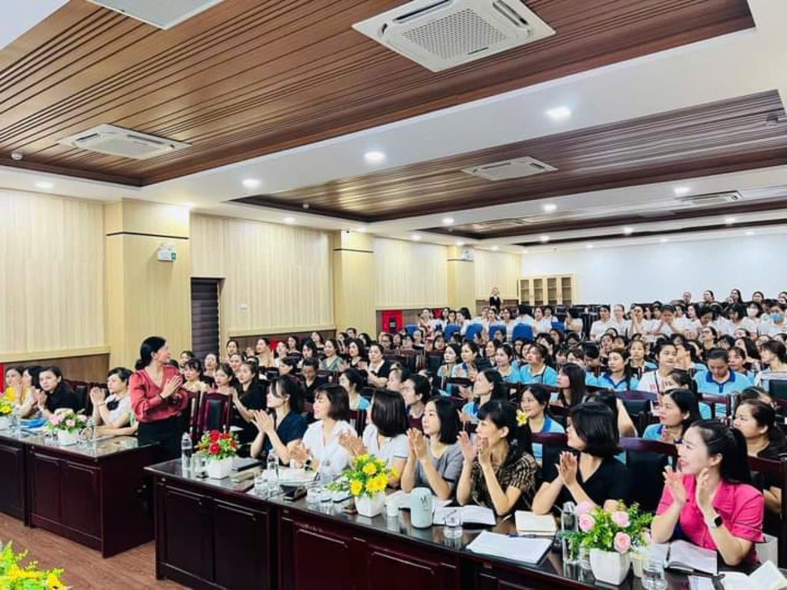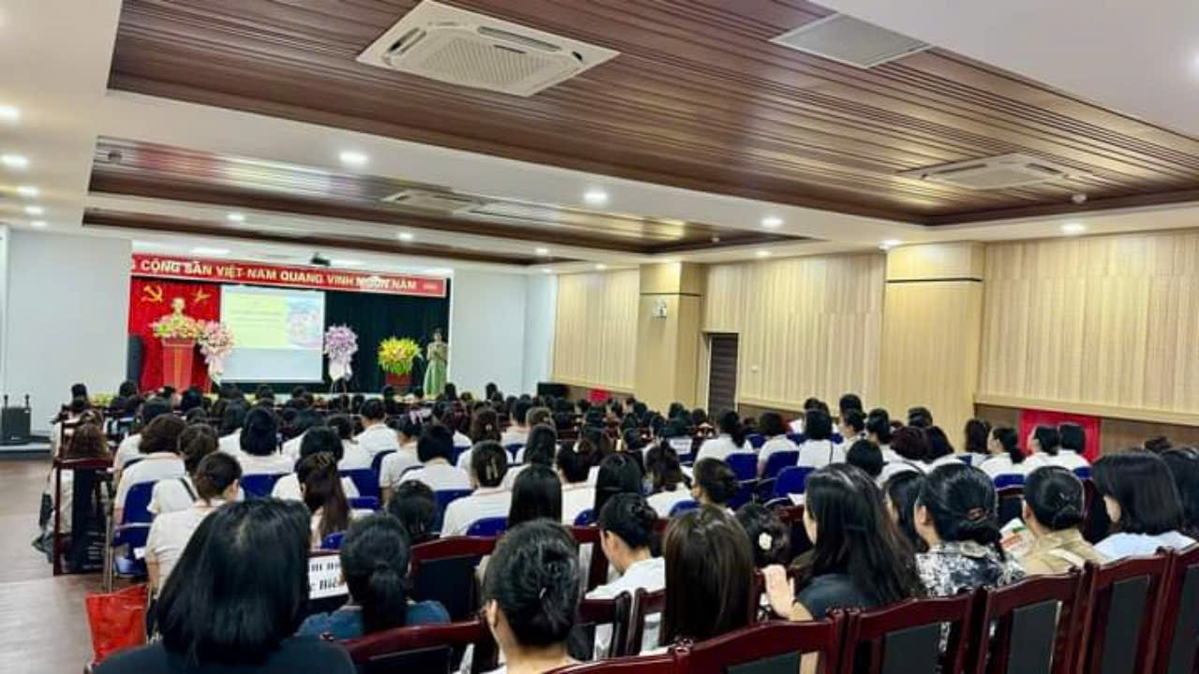

Ảnh 1,2: Giáo viên tham gia các buổi tập huấn

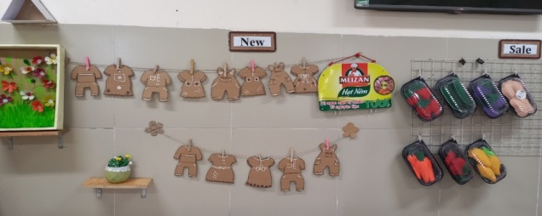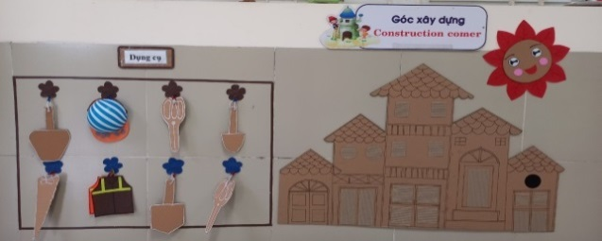

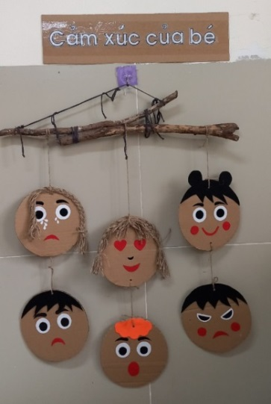
Ảnh 3,4,5: Hình ảnh các góc chơi.
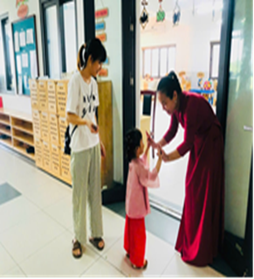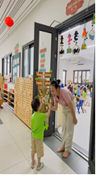

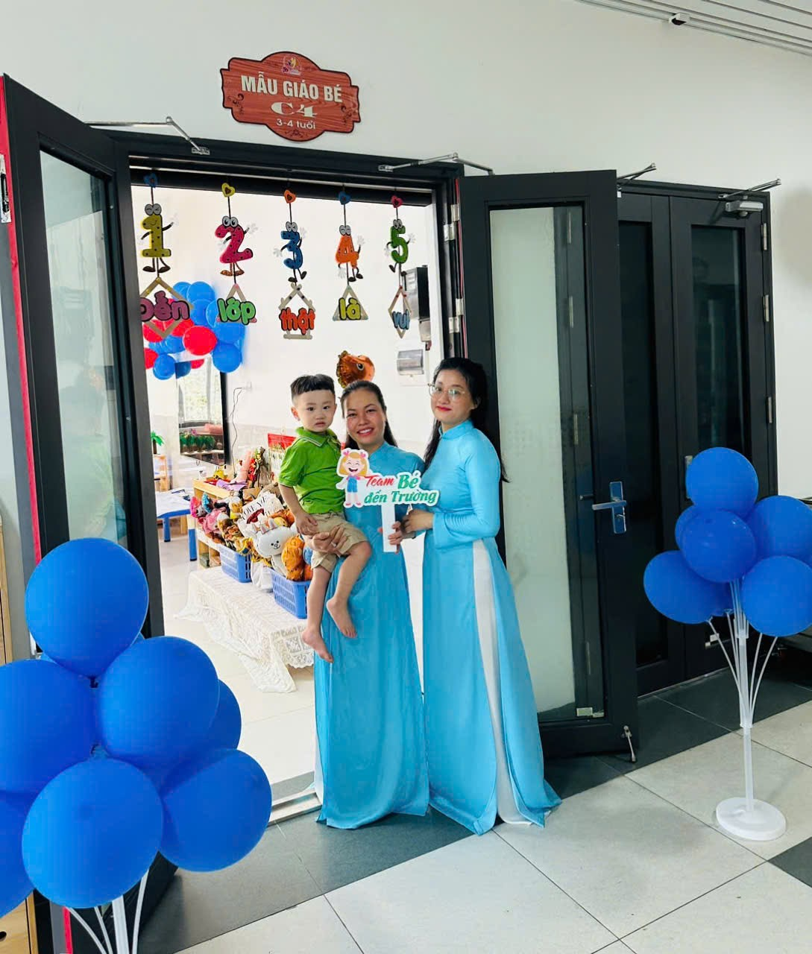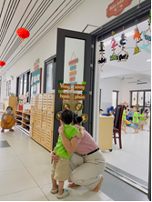

Ảnh 6,7,8,9: Các bé vui vẻ vào lớp

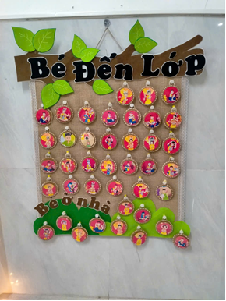
Ảnh 10: Nêu gương bé ngoan
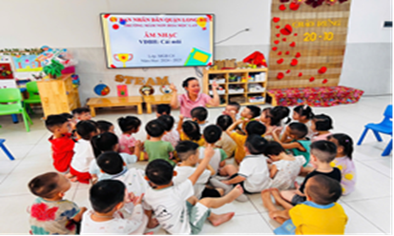
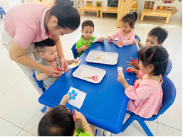

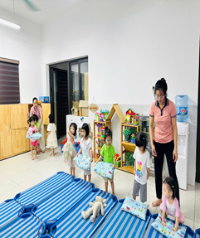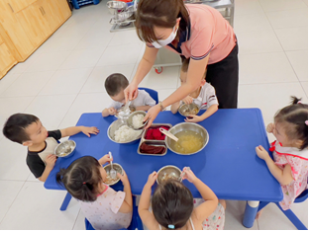

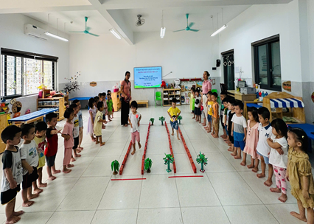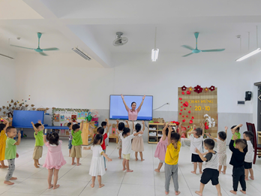
Ảnh 11,12,13,14,15,16: Các bé được tham gia các hoạt động trong lớp học

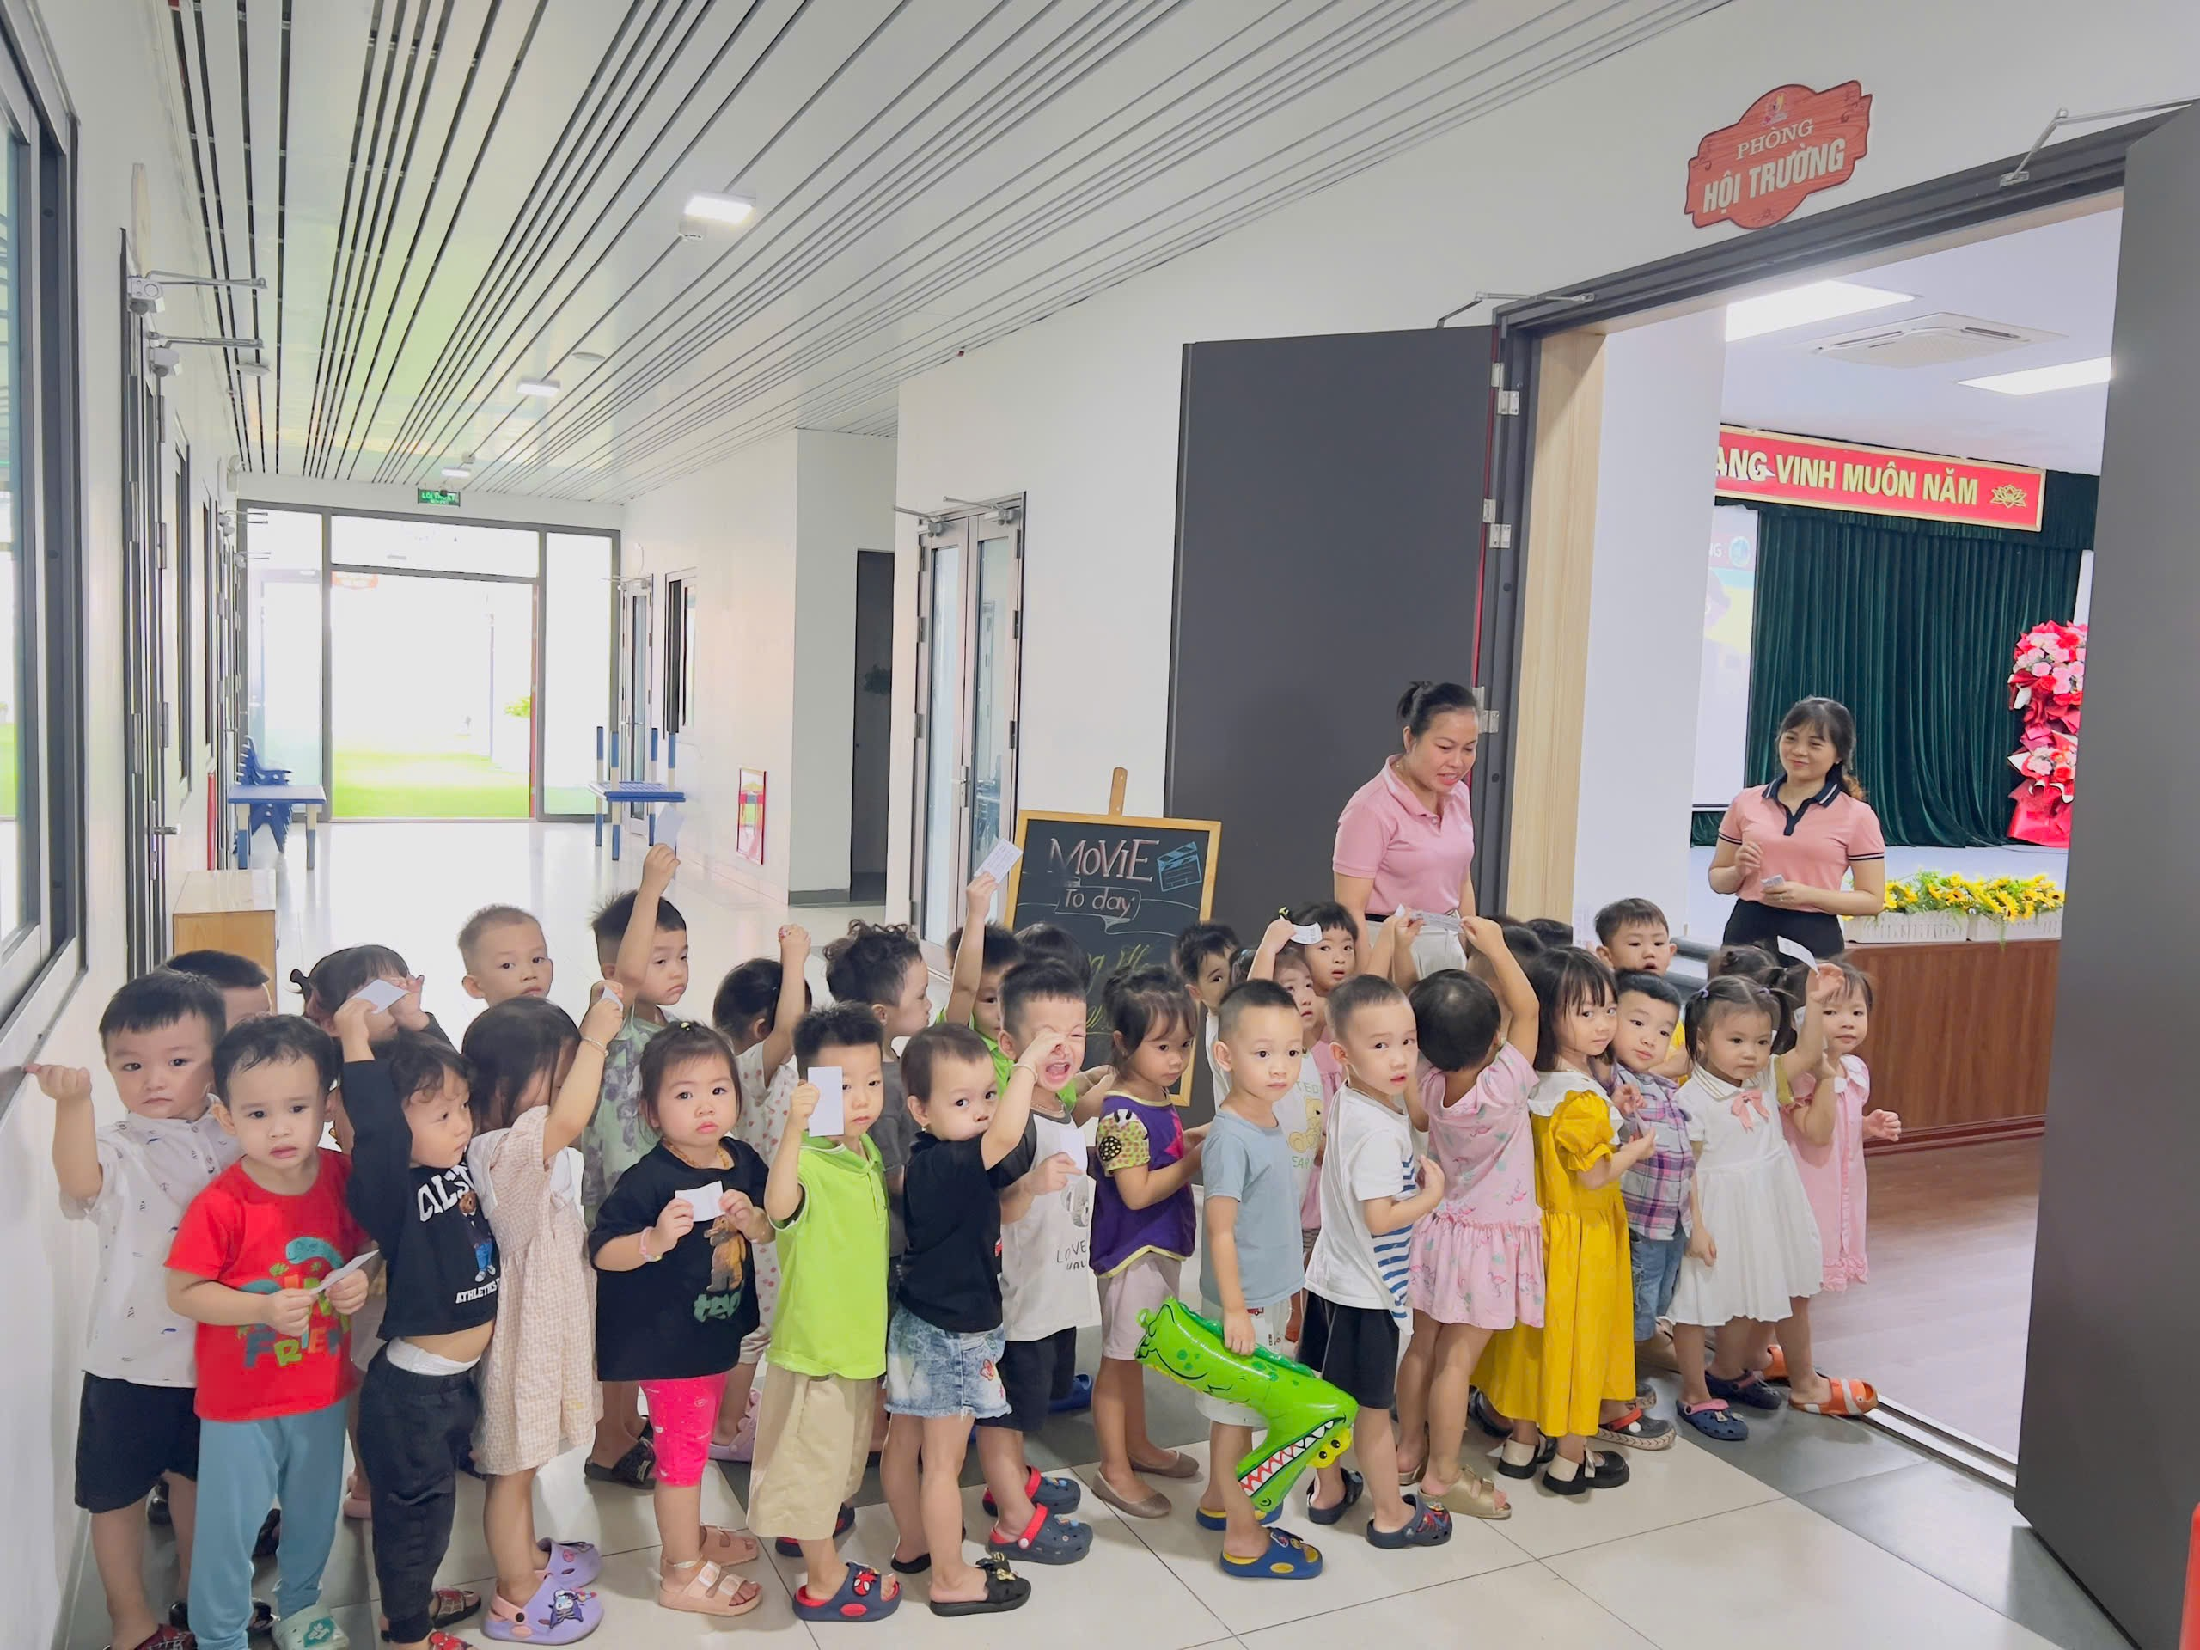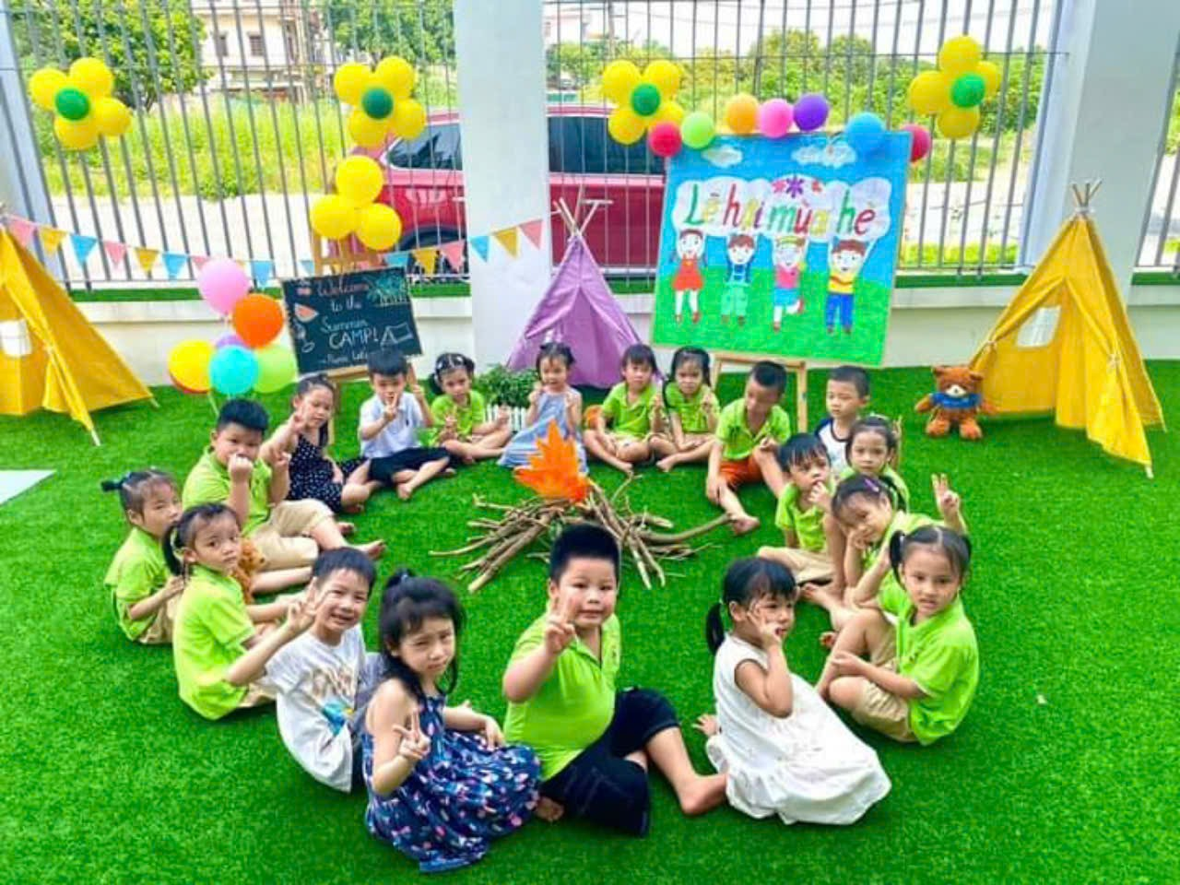

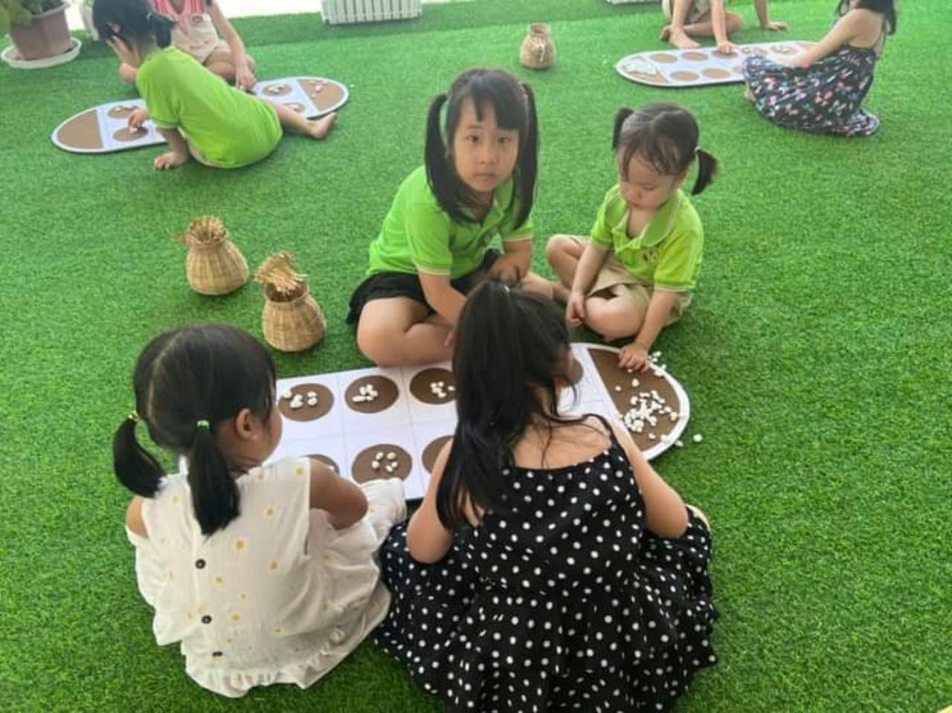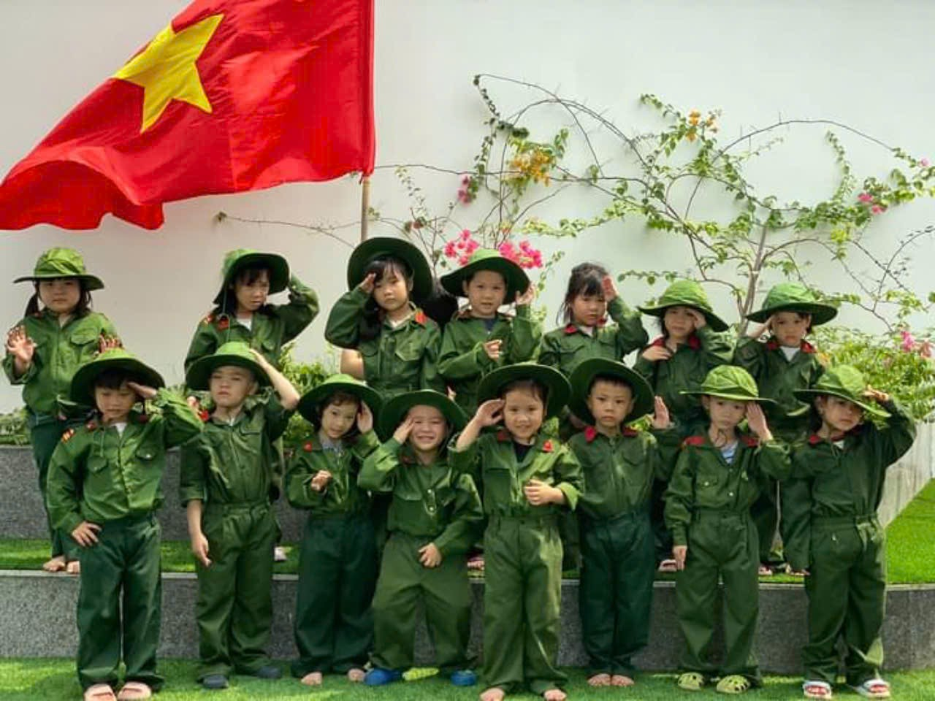

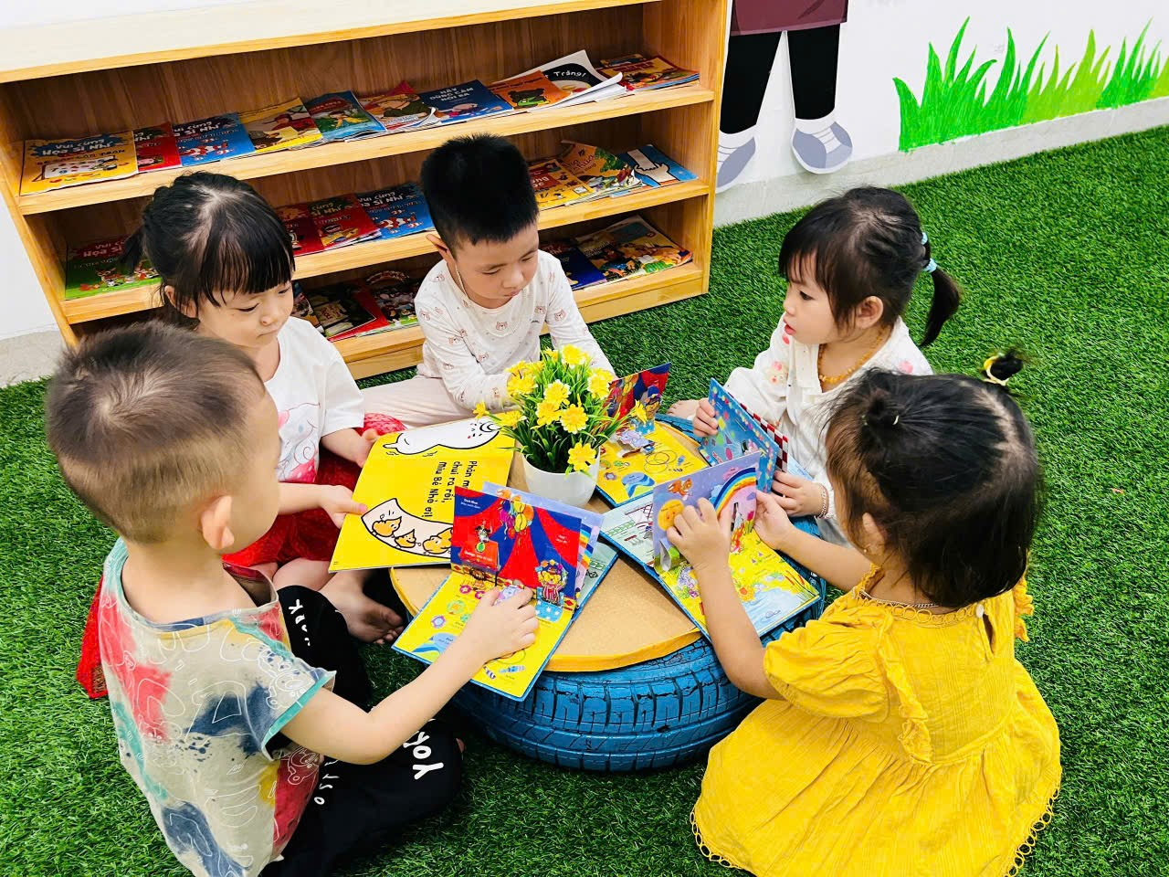

Ảnh 11,12,13,14,15: Trẻ tham gia các hoạt động ngoài lớp học.

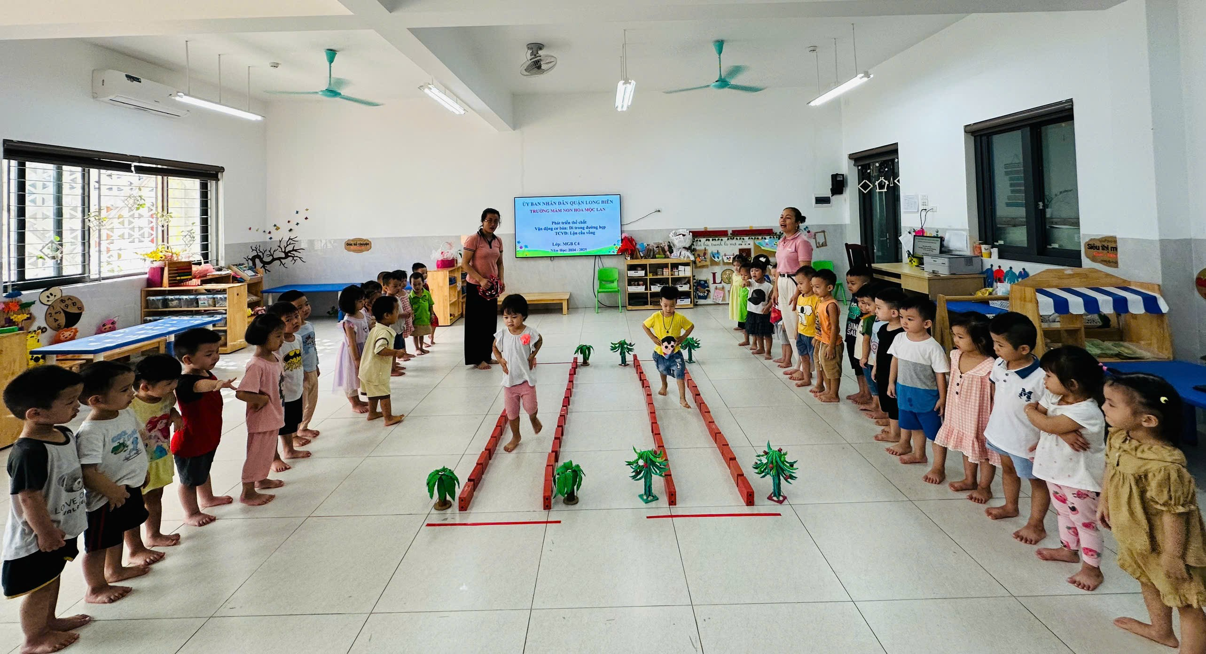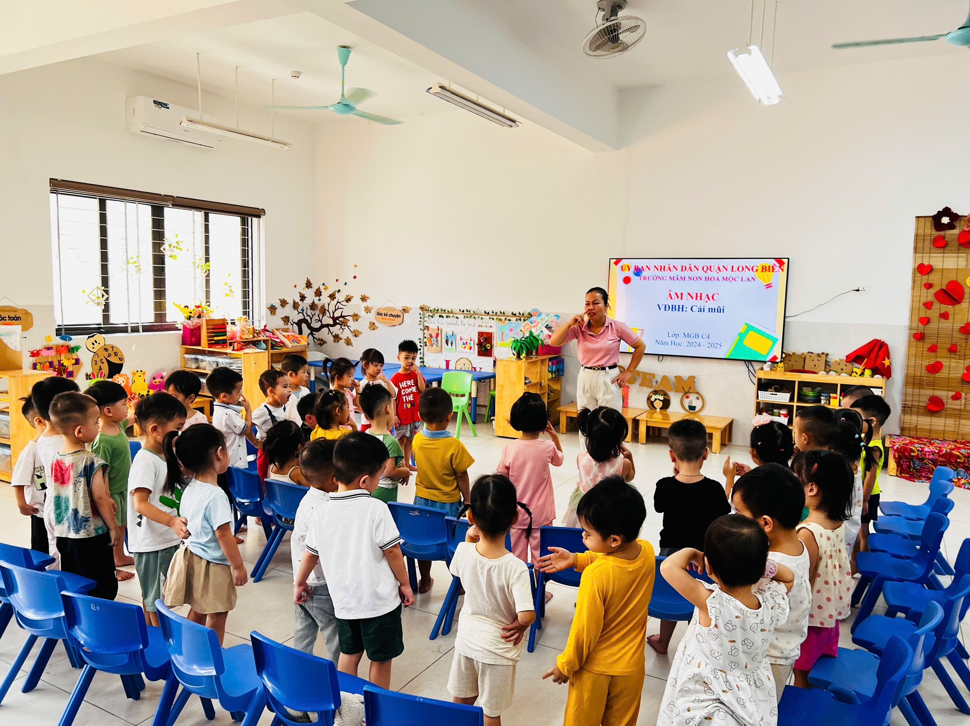
Ảnh 16,17: Trẻ tham gia các giờ học.
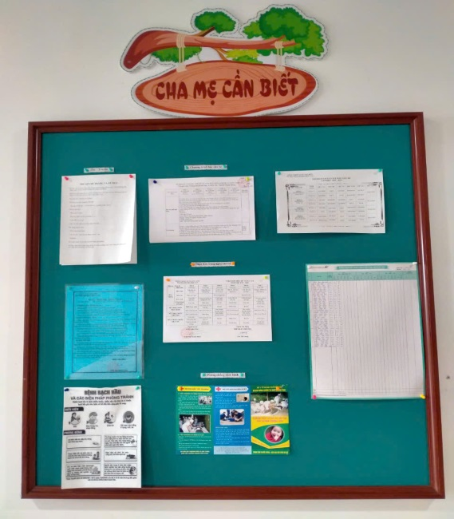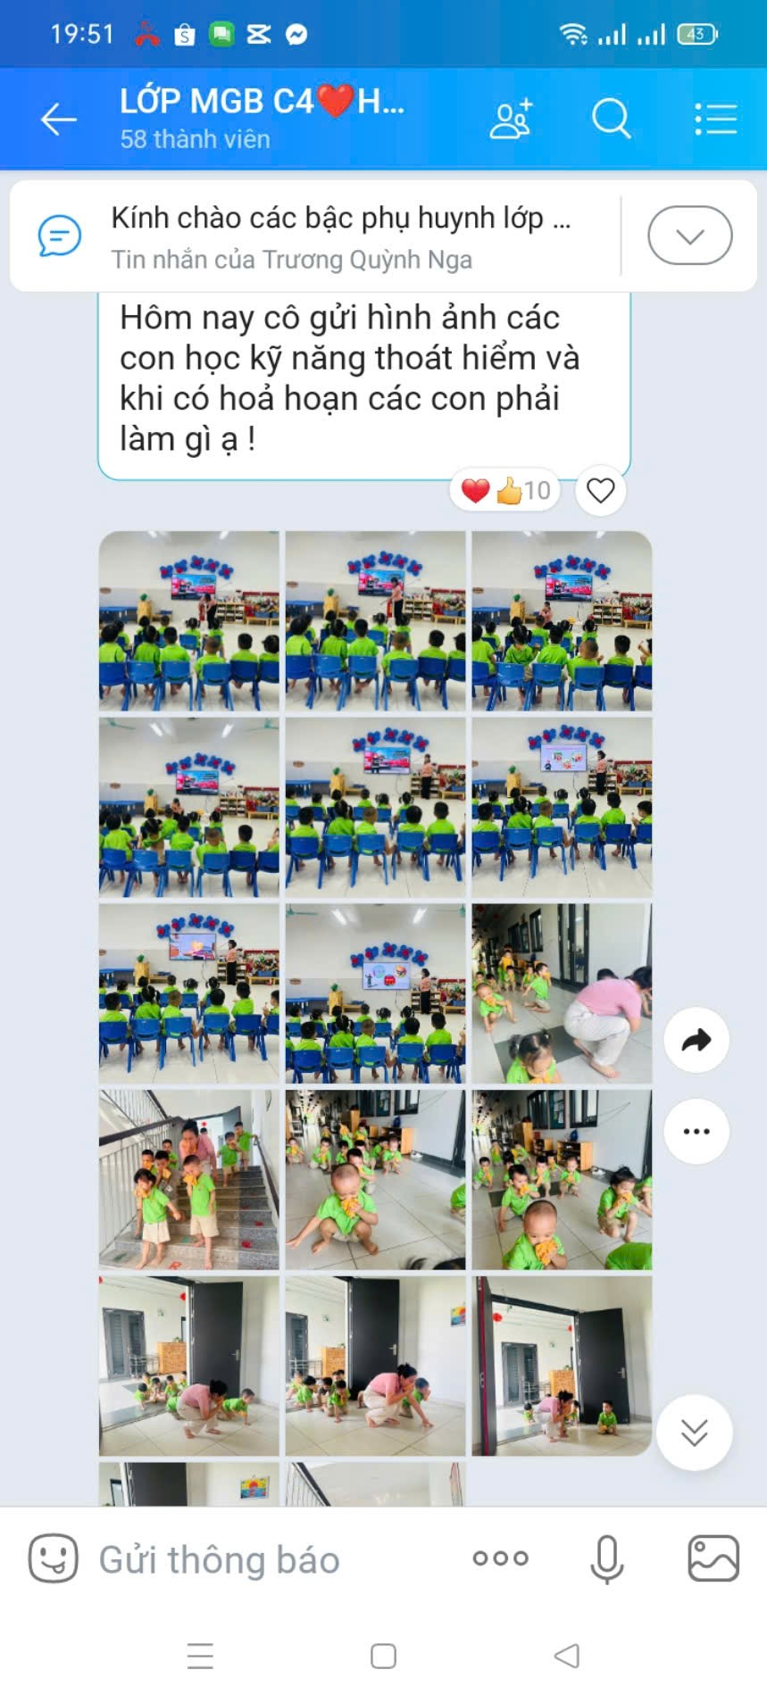
Ảnh 18,19: Trao đổi thông tin với phụ huynh.

